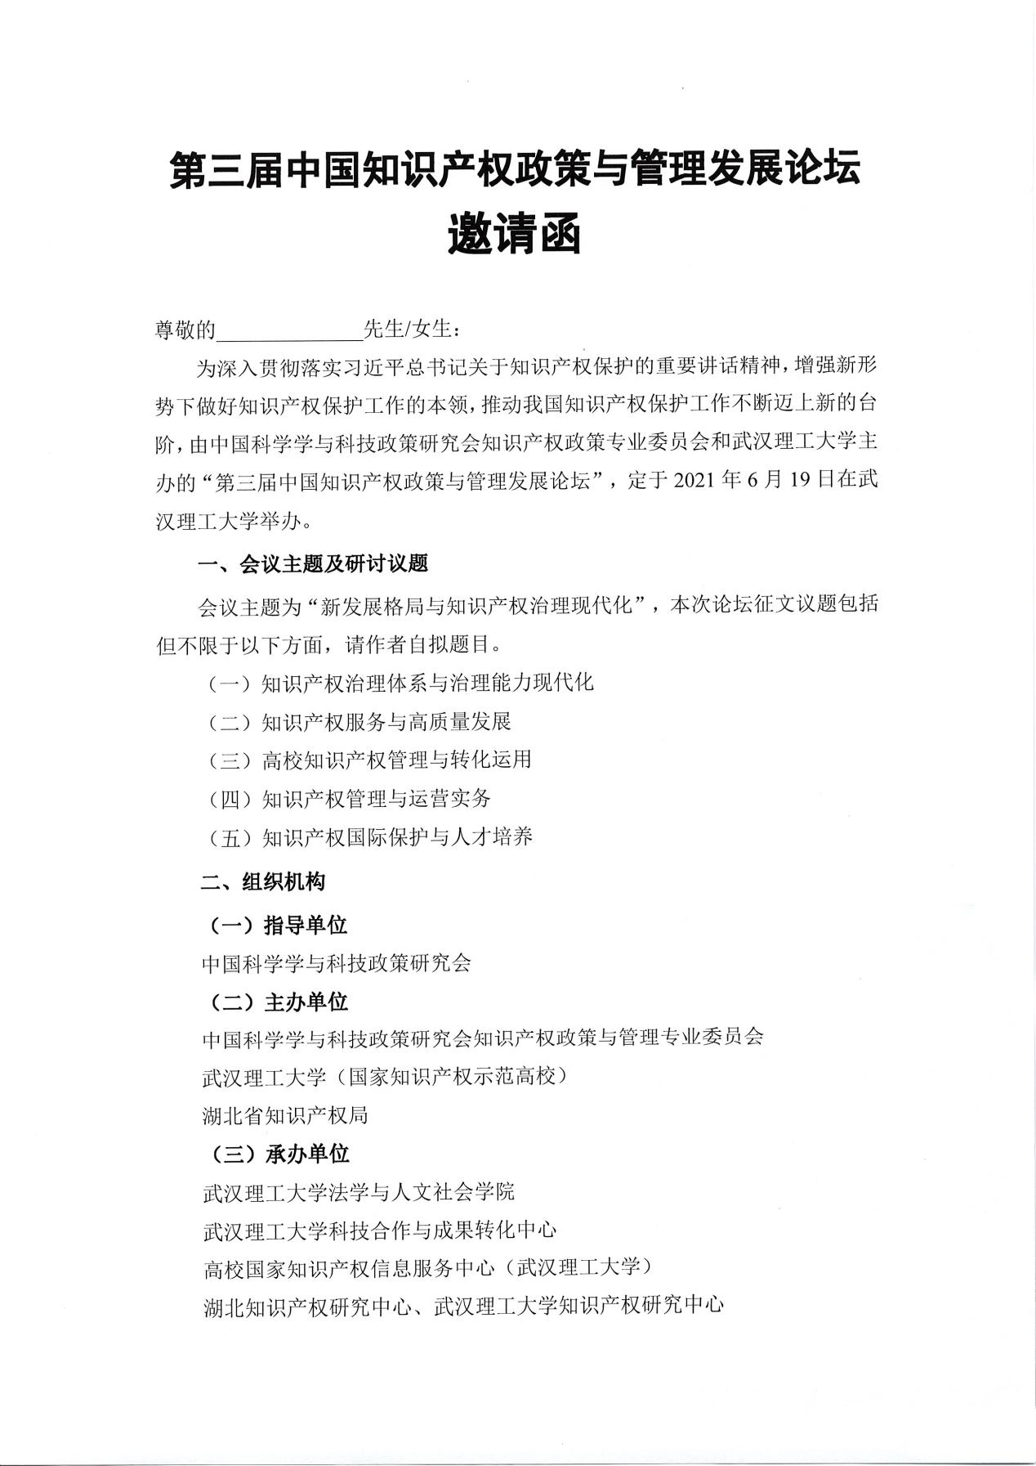

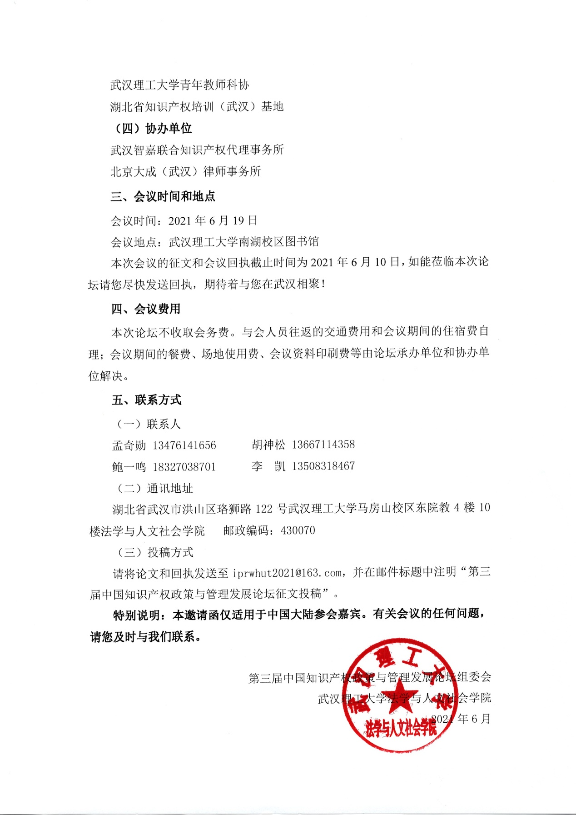

第三届中国知识产权政策与管理发展论坛回执
姓名 |  | 性别 |  | 职务  （职称）
工作单位
联系电话
电子邮箱
是否参与主题发言 | 参会嘉宾如有意愿主题发言，请填写发言题目，便于主办方统筹安排，回执请发送至iprwhut2021@163.com
是否用餐 | 18号晚餐（18:00-19:30） 万枫酒店  19号晚餐（18:30-21:00） 九龙国际大酒店
是否住宿 | 住宿（单住 合住 不住宿）  酒店（万枫 宜尚 九龙 其它）
备注 | - 预定酒店时请告知是参加“第三届中国知识产权政策与管理发展论坛”可享受协议价，意愿预定武汉武昌万枫酒店请联系王经理13545011699，意愿预定九龙国际大酒店请联系殷经理17371292702，意愿预定宜尚酒店请联系张经理13538487383。  - 会务其他事宜均可电话或者邮件联系组委会，校外车辆请提前3天联系会务组报备车牌信息以便于通行。

